# 在线考试系统使用手册(V1.0)

吴名星 编写

2016年10月15日

目录

在线考试系统使用手册(V1.0) 1

一、后台管理操作手册 2

1、系统管理登录 2

2、系统管理 3

2．1 部门管理 3

2．2 教师管理 3

2．3 学生管理 4

2．4 考场管理 5

2．5 校考管理 6

2．6 系统工具 6

3、业务管理 7

3．1 课程管理 7

3．2 试题管理 8

3．3 策略管理 9

3．4 计划管理 11

3．5 考试管理 11

3．6 安排监考 14

3．7 考试监考 15

3．8 安排阅卷 16

3．9手工阅卷 18

3．10 成绩管理 18

二、考生考试使用手册 19

1、考生登录 19

2、考生考试 20

# 一、后台管理操作手册

## 1、系统管理登录

在校内打开浏览器，输入网址: <http://172.28.6.3/onlineExamSys/admin/>

打开登录界面,如图1-1:

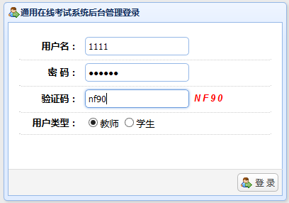

1-1 登录界面

输入管理员的工号和密码（密码默认123456）登录，出现在线考试系统主界面，如图1-2。

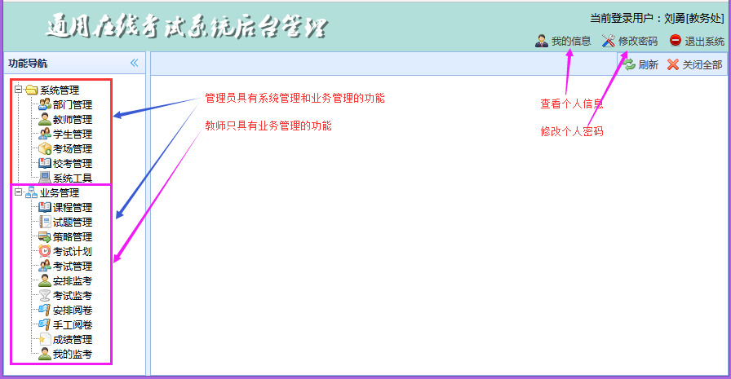

图1-2 系统主界面

## 2、系统管理

在系统使用之前，管理员需要通过【系统管理】中的功能创建好基础数据：①使用【部门管理】功能，按照单位的组织架构，创建好组织架构；②使用【教师管理】功能，将需要使用本系统的教师录入系统；③使用【学生管理】功能，将需要通过本系统进行在线考试的学生录入系统。④ 如果需要安排考场和监考，还需要在考试之前使用【考场管理】功能，录入全部考场信息。

### 2．1 部门管理

单位的组织架构以一棵树形结构组织，一般分为4级：院🡪系🡪专业🡪班级。通过【部门管理】模块，可以维护（新增、修改、删除）单位的部门和班级，如图2-1。

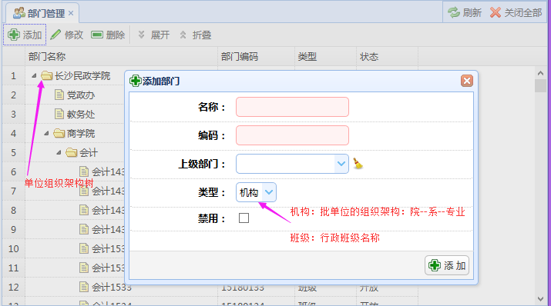

图2-1 部门管理

### 2．2 教师管理

教师使用在线考试系统来创建课程、录入试题、组织考试、监考、阅卷。

教师初始信息时由教务系统中导入进本系统，通过【教师管理】，可以维护管理教师基本信息、指定教师角色和修改重置教师密码，也可以新增教师基本信息。如图2-2。

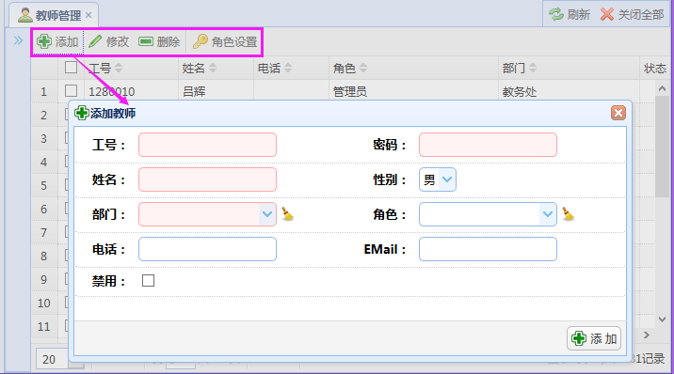

打开查询

图2-2 教师管理

教师只能属于一个部门，教师可以拥有管理员或教师两类角色之一。管理员具有【系统管理】和【业务管理】菜单中的功能，而教师则只具有【业务管理】菜单中的功能。

点击 左上角的【 >> 】打开教师查询窗口，可以根据多条件查询教师信息。

### 2．3 学生管理

学生在本系统中属于考生，只有在【学生管理】中显示的学生，才能使用本系统参加考试。学生基本信息来源于单招系统或教务系统，在考试前导入。通过本模块可以修改学生基本信息，修改重置学生密码等。如图2-3。

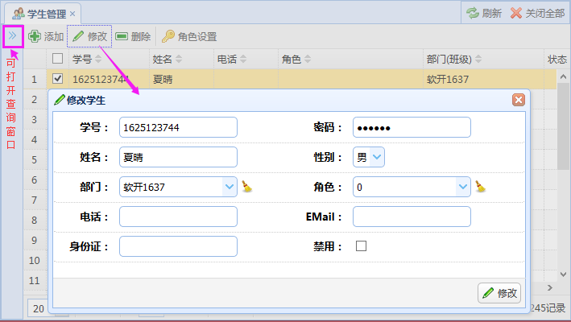

图2-3 学生管理

### 2．4 考场管理

考场是指学生考试的场所，通常是指机房，【考场管理】用于维护考场的基本信息，如图2-4。**容纳学生数**是机房的可用机器数量（一般建议留出5~10%作为备用机器，因此如果一个机房只有50台机器，则建议将容纳学生数设置为40或45）。考场IP是指考场机器的IP子网段，用于控制登录，可不设置。

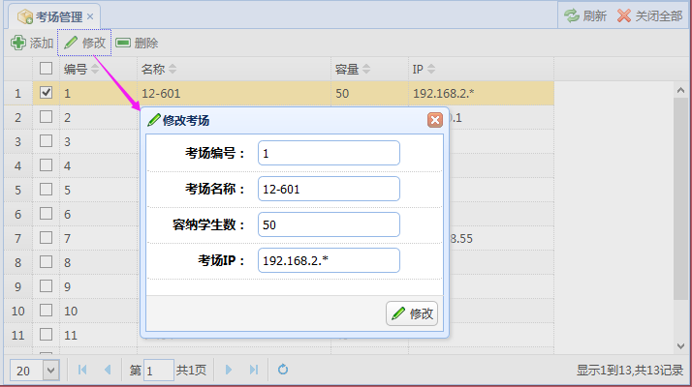

图2-4 考场管理

### 2．5 校考管理

由于系统中的课程默认是只对创建者本人开放可见的， 【校考管理】用于课程创建者以外的管理员（如教务处等职能部门）对一些全校性公共课程创建组卷策略或用于对各专业的课程进行抽考而创建建组卷策略。如图2-5。

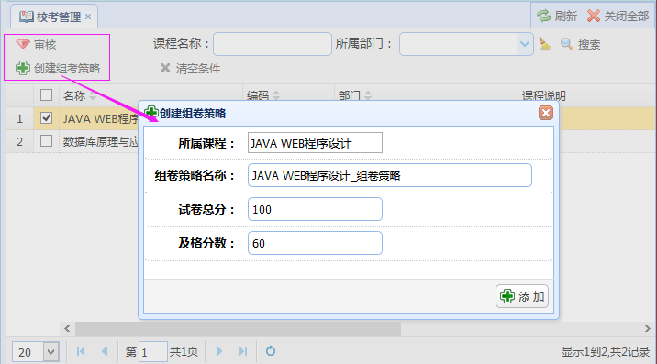

图2-5 校考管理

注意：管理员在此创建的组卷策略后，需要在【业务管理】中的【策略管理】中进行维护，为创建的组卷策略设计策略明细（组卷参数）。

### 2．6 系统工具（只有超级管理员有权限）

系统工具用于对考试系统的数据进行简单维护，如图2-6。

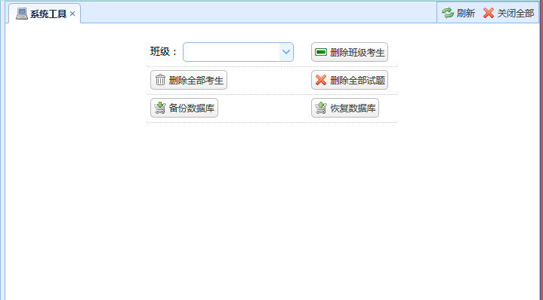

图2-6 系统工具

删除班级考生：用于将整个班级的学生进行删除，一般用于删除毕业班的学生，学生信息删除后，所有的考试信息也将删除，不可恢复！！！

删除全部考生：将系统中的所有考生信息删除，考生的考试信息也会删除，不可恢复！！！

删除全部试题：清空系统中的试题库，所关联的考试试卷信息也会删除，不可恢复！！！

备份、恢复数据库：用于备份或恢复考试系统数据库。

## 3、业务管理

关于考试的一般业务流程：①【课程管理】创建课程和课程章节🡪②【试题管理】分课程、章节录入试题🡪③【策略管理】创建组卷策略🡪④【考试计划】创建考试计划，确定考试时间和组卷策略🡪⑤【考试管理】分配考生（指定哪些考试能参加考试）--分配考场（考生在哪个机房参考）--预发试卷（为考生生成的考试试卷）🡪⑥【安排监考】根据考场安排监考教师🡪⑦【考试监考】有监考任务的教师在考场查看考生情况及考试情况 ⑧【安排阅卷】为考生作答的主观试题分配阅卷教师🡪⑨【手工阅卷】有阅卷任务的教师手工批改主观试题🡪⑩【成绩管理】自动批改客观试题，汇总并导出考试成绩。

### 3．1 课程管理

【课程管理】用于维护课程的基本信息和课程章节信息，只有创建了课程和章节，才能创建试题库。如图3-1。

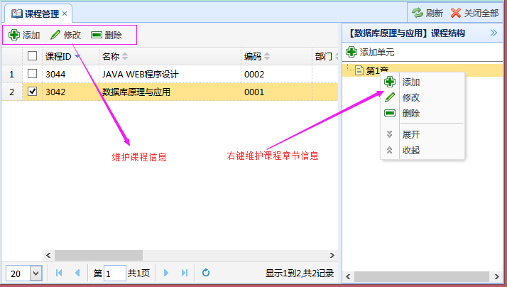

图3-1 课程管理

注意：所创建的课程只对当前登录教师用户和管理员（校考管理）可见，其他教师无权浏览，查看。

### 3．2 试题管理

只有录入者自己能查看和管理自己的试题，其他人无权查看！！！

本模块用于创建维护试题库中的试题信息，可以添加单个试题，也可以根据模板批量导入试题。

试题删除时，可以彻底删除，也可以标记删除，标记删除的试题可以恢复。如图3-2。

点击【 >> 】可以按条件查询试题。

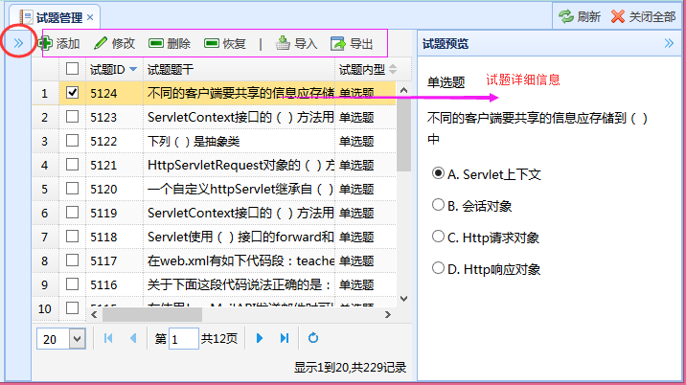

图3-2 试题管理

试题录入窗口如图3-3。试题属于某门课程和某个章节，难易度分为1，2，3三个等级。增加试题时可以录入多个选项（通过增加、删除选项调整），修改试题时选项的数量不可修改。

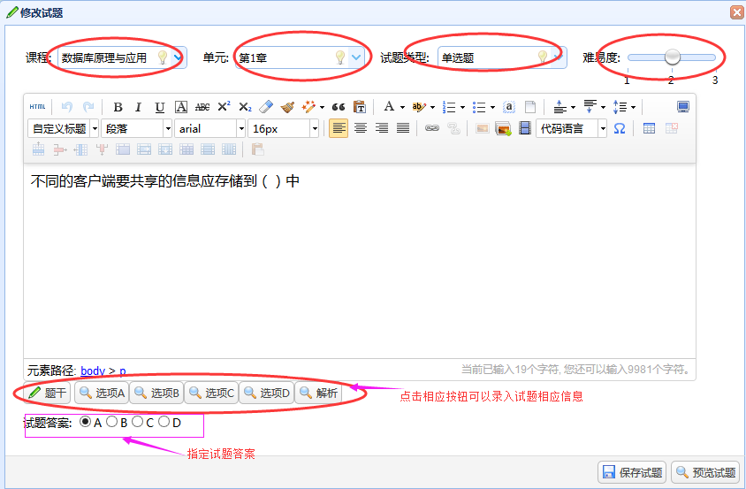

图3-3 试题编辑器窗口

客观题（单选、多选、判断）答案，必须选择一个答案，以便自动阅卷；主观题答案，可录入也可以不录入。

### 3．3 策略管理

【策略管理】用于管理考试时试卷的生成规则。每份试卷需要先创建一个组卷策略，每个组卷策略中至少需要创建1个组卷策略明细，可以多个。如图3-4.

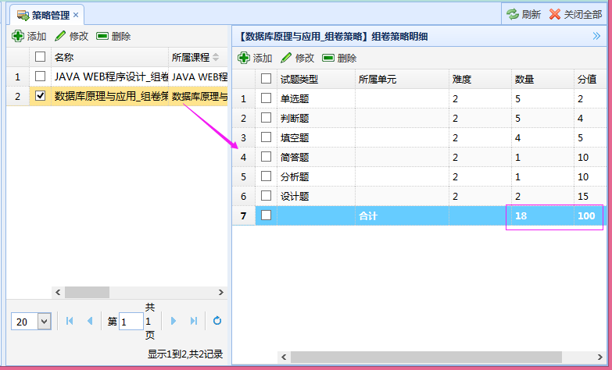

图3-4 组卷策略管理

在左边【策略管理】窗口中可以添加、删除、修改组卷策略，在右边【组卷策略明细】窗口中可以维护每个组卷策略的策略明细。如图3-5。

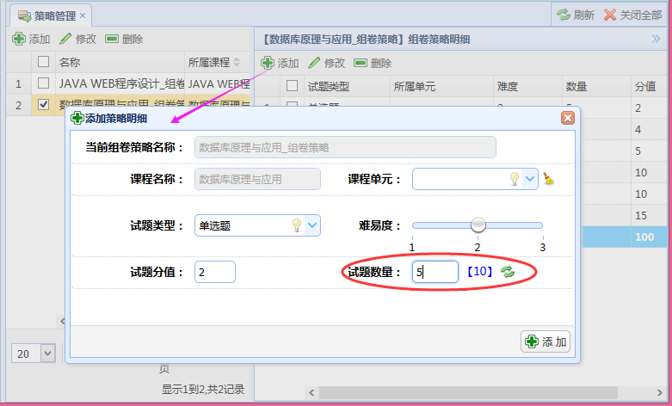

图3-5 添加策略明细。

每个策略明细会根据所选课程单元、试题类型和难易度 三要素的选择试题集合。一套试卷由1个或多个这样的试题集合组成。

注意：试卷的总分由该组卷策略所包含的组卷策略明细决定，如果组卷策略明细的总分之和与组卷策略设定的总分不相等，则以实际各个组卷策略明细中的实际结果为准。

### 3．4 计划管理

要组织考试，需要事先制定考试计划，考试计划规定了考试时间、考试时长和所采用的组卷策略，如图3-6。在考试计划中需要指定一个组考策略（由【3.3策略管理】中创建）。

考试方式是指试卷的生成方式：同题和不同题，都是随机生成！

**同题：**指本次考试计划中的所有考生共用一套试题，但试题顺序不完全相同，同一道试题不同考生的试题选项顺序和答案也不完全相同。

**不同题：**在试题库中试题足够多的情况下，为每个考生生成一套试题不相同的试卷，试卷中的试题顺序不同，同一道试题不同考生的试题选项顺序和答案也不完全相同。

监考单信息：指在本次监考过程中需要在提醒的一些信息，将在监考单打印时，在监考单上显示出来。

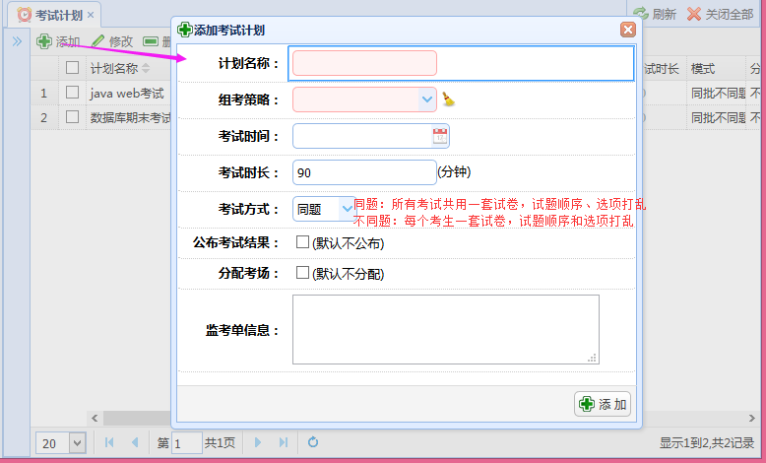

图3-6 生成考试计划

### 3．5 考试管理

在创建了考试计划后，需要在【考试管理】中，指定需要参加考试的考生。可以选择【分配考生】指定，也可以【导入考生】指定。如图3-7。

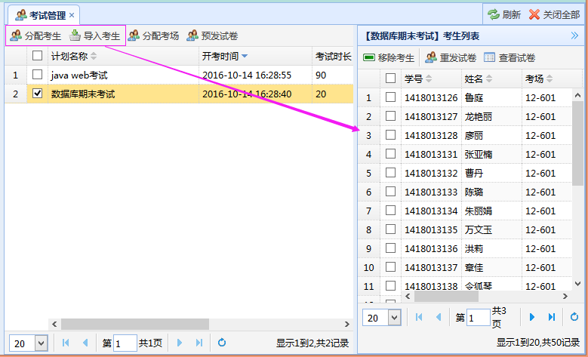

图3-7 为考试计划指定参加考试的考生

**分配考生：**从已有学生列表中选择需要参加考试的考生，可以先搜索，然后勾选，最后【分配】完成。如图3-8.

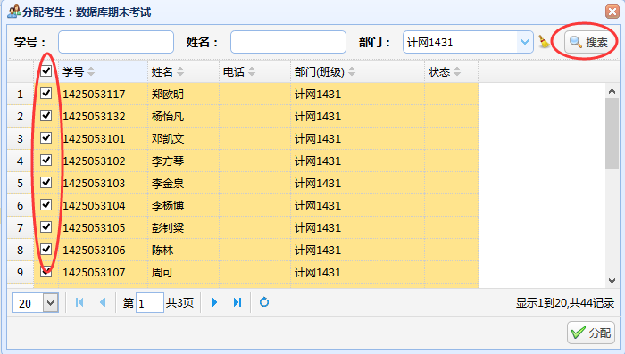

图3-8 分配考生

**导入考生：**根据模板导入考生，要求考生的基本信息（学号）已经存在于系统中。【导入考生】只是为了方便从分散的学生中快速选择一些考生参加考试用。如图3-9。

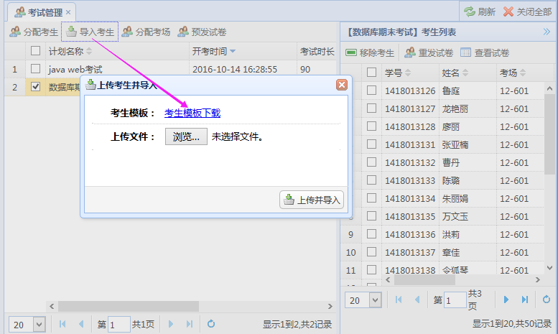

图3-9 导入考生

分配完考生后，就可以【分配考场】，如图3-10。

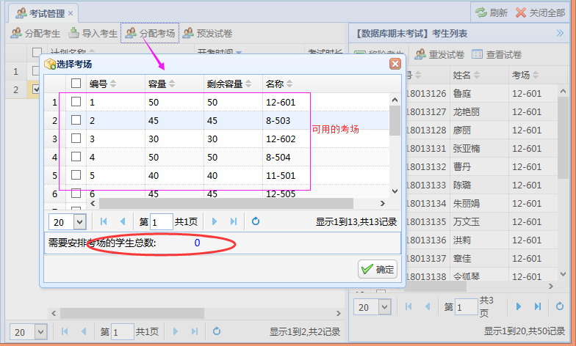

图3-10 分配考场

【分配考场】将参加考试的考生随机的安排到所选择的考场。可以给一个考试计划进行多次考场分配。 系统可自动检测考场冲突，在考试计划中指定的考试时间前后1小时内占用的考场都不会出现在考场选择列表中，已经分配了考场的考生数量也不会再显示。当需要安排的考场的学生总数为0时表明所有的考生都安排了考场。可以在右边的列表中查看考生及考场分配情况。

【考场分配】结束后，可以【预发试卷】，预发试卷的功能是根据考试计划中所设置的组卷策略规则从试题库中抽取试题，生成考试试卷。只有生成了试卷的考生才能进入考试系统参加考试。

预发试卷可以在【分配考生】后到考试开考半小时前这段时间内的任一时刻进行，为了安全和减少服务器的尖峰压力，对于一些安全性不高的考试，可以分配完考生和考场后，直接【预发试卷】。而对于一些安全性要求高的考试中，建议在考试开考60—40分钟前【预发试卷】。

注意：只有通过【预发试卷】为考生生成试卷后，考生才能登录考试系统。

### 3．6 安排监考

【安排监考】是为每个考场随机指派监考教师。只有当在考试管理中分配了考场，才可以【安排监考】。一般每个考场需要安排两位老师进行监考，如图3-11。

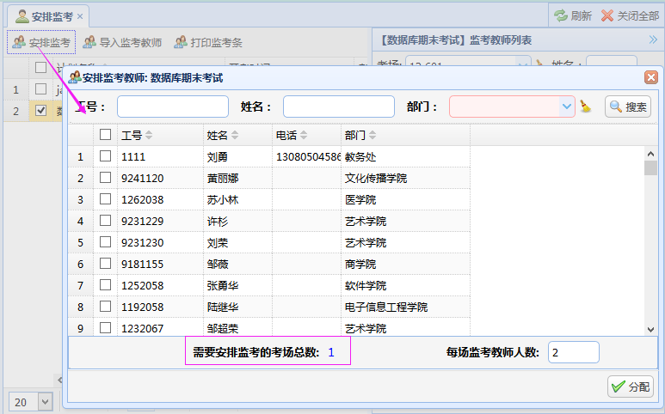

图3-11 安排监考

只有当需要安排监考的考场总数为0时表明全部监考安装结束。可以在右边的【监考教师列表】中查看监考老师与考场的安排情况，如图3-12.

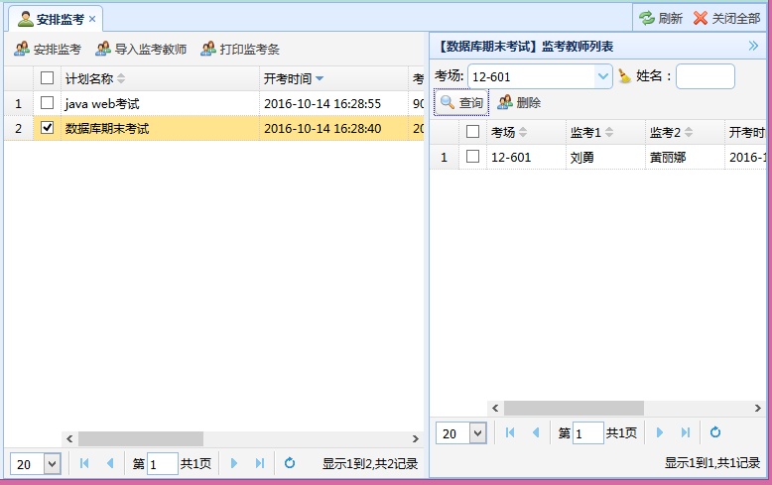

图3-12 监考师安排列表

如果某位老师因故不能监考，则可以【删除】后，重新【安排监考】。

### 3．7 考试监考

如果老师安排了监考，则在登录系统后，在【我的监考】中可以查看监考信息，在监考时登录系统，可以在【考试监考】中查看考生信息，如图3-13。

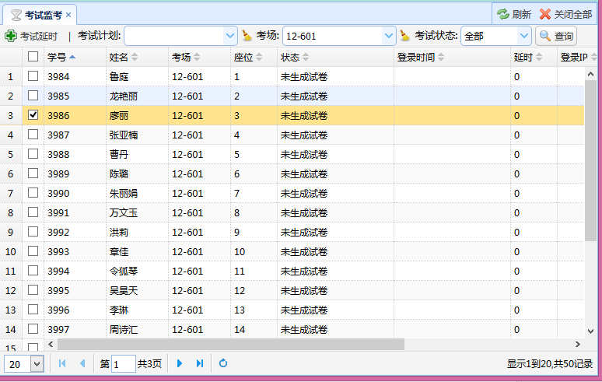

图3-13 考试监考

在监考过程中，可以对出现了意外的考生进行【延时】。

### 3．8 安排阅卷

考试结束后，可以将考生作答的主观题（选择判断以外的试题），随机分派给教师进行阅卷。如图3-14。

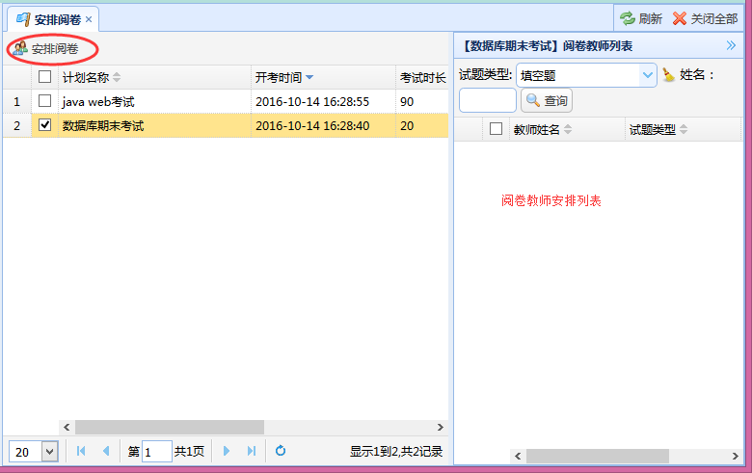

图3-14 阅卷教师安排列表

安排阅卷见图3-15。

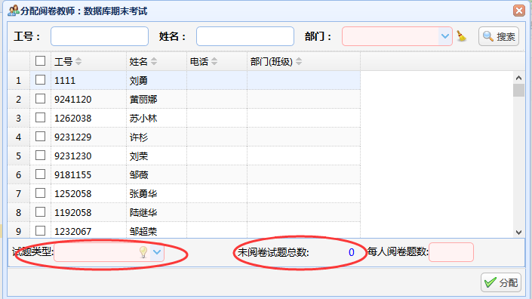

图3-15 安排阅卷

【安排阅卷】只针对主观试题，可以将主观题的某类试题随机分配给选中的老师进行阅卷，当某个题型未阅卷的试题总数为0时，表明该题型的试题【安排阅卷】完毕。

### 3．9手工阅卷

有阅卷任务的教师通过【手工阅试】模块批阅试卷，如图3-16。

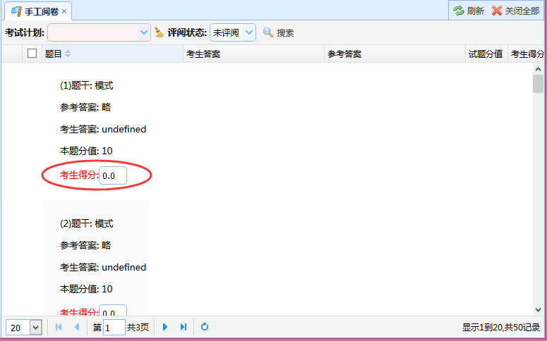

图3-16 批阅试卷

阅卷老师阅卷时，无法知道该试题的考生信息是谁，保证阅卷公平公正。阅卷老师根据考生答案和参考答案在【考生得分】处填写得分，系统会自动保存考生得分。

### 3．10 成绩管理

在主观题批阅结束后，制订【考试计划】的教师可以在【成绩管理】模块中对客观题进行自动批阅，并导出考生成绩。如图3-17。

【自动评阅】只针对客观题（选择题和判断题），将考生答案与试题的参考答案进行比较，直接给出得满分或得0分的结论。

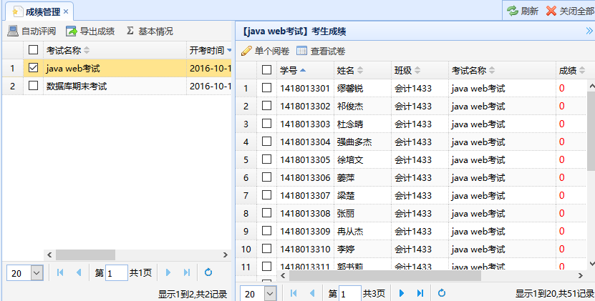

图3-17 成绩管理

在【成绩管理】中，点击【自动评阅】，可以给客观题自动阅卷。【自动阅卷】和【手工阅卷】都完成后，可以点击【导出成绩】，将考生考试成绩导出到excel表格中。

## 二、考生考试使用手册

## 1、考生登录

<http://172.28.6.3/onlineExamSys/login.html>

输入考生账号（学号或身份证号）和密码（默认123456）登录系统。

注意：考生只能在考试前后20分钟内登录系统，（考试过程中意外退出重新登录系统除外）。

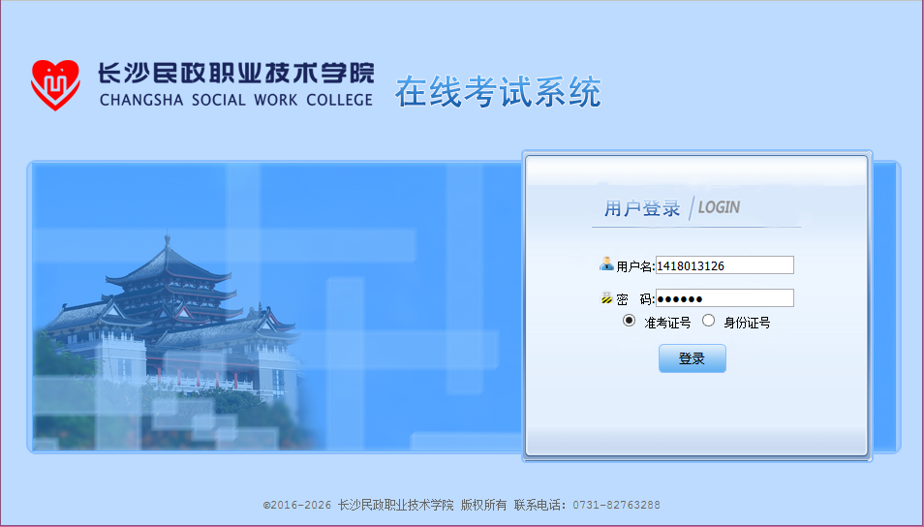

图4-1 考生登录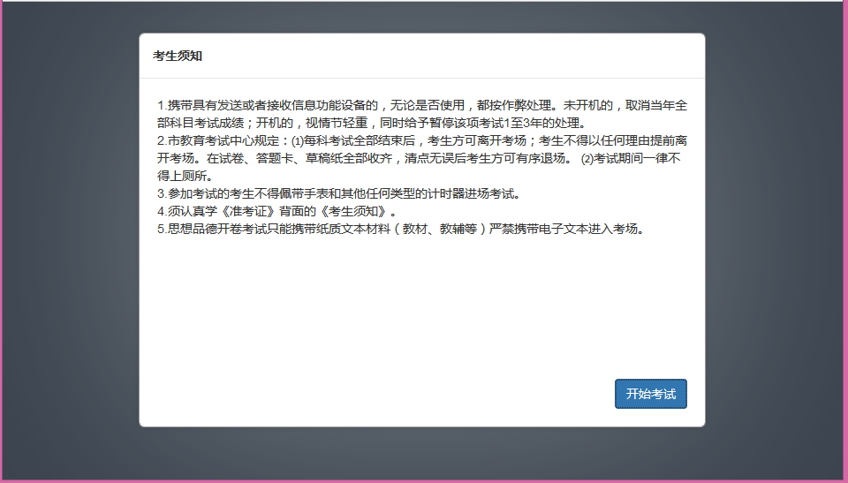

图4-2 考生须知

## 2、考生考试

当考试时间未到时，【开始考试】按钮后会显示开考倒计时，当倒计时为0或没有显示倒计时，表明开考时间已到，可以点击【开始考试】按钮进入考试界面，开始考试。如图4-3。

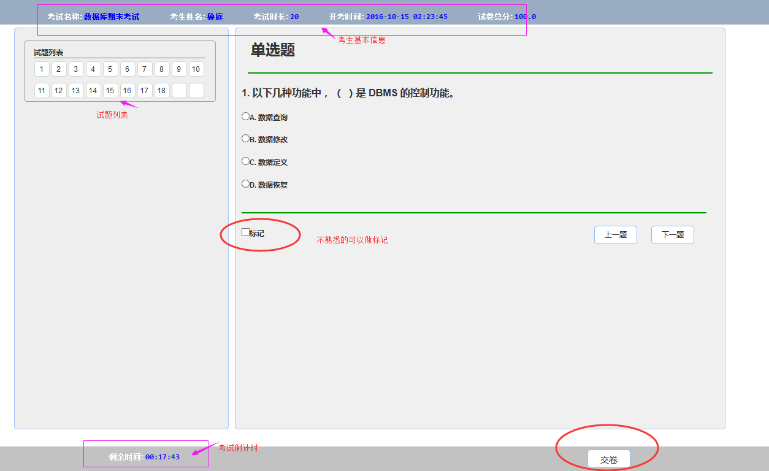

图4-3 考试界面

左边为试卷题号索引列表，点击【题号】或【上一题】【下一题】可以进行试题切换。对于有疑问的试卷，可以【标记】。当【剩余时间】为0时，系统会自动强制提交试卷。如果需要提前交卷，请点击【交卷】按钮，为了防止误交卷，点击【交卷】按钮，系统会提示3次，只有三次都确定后才会提交试卷。试卷提交或考试时间结束后，考生不能再登录系统做答。